Лекция № 7

тема Механизация приготовления кормовых
смесей

ПЛАН:

1. Зоотехнические требования к технологии приготовления кормовых смесей.
- Дозаторы, их классификация и основы расчета.
- Смесители кормов, их классификация и основы расчета.

1. Зоотехнические требования к технологии приготовления кормовых смесей

Необходимость приготовления кормовых смесей определяется тем, что ни в одном виде корма нет полного набора питательных веществ.
Скармливание полнорационных смесей повышает продуктивность животных на 25 … 30 % при сокращении сроков откорма на 15 … 20 %. Снижается также и расход кормов.
Сбалансированные кормосмеси для свиней содержат до 15 – 20, а для птиц до 40 – 50 различных компонентов.
Зоотехнические требования к дозированию и смешиванию компонентов (дозирование и смешивание – заключительные операции в приготовлении кормосмесей):
- Компоненты необходимо точно дозировать и вводить в смесь в определенном порядке. Это особенно важно при включении в состав смеси микроэлементов, витаминов и антибиотиков.
2. Тщательное перемешивание компонентов.
3. Кормосмесь не должна иметь посторонних запахов и вредных примесей.

2. Дозаторы, их классификация и основы расчета
Дозаторами называются устройства, которые способны автоматически отмеривать и производить выдачу определенного количества кормов.
На процесс дозирования и выбор типа дозатора влияют такие свойства материалов:
- Объемная масса.
- Размеры частиц.
- Угол естественного откоса.
- Влажность.
- Смешиваемость.
- Комкуемость.
- Склонность к сводообразованию.
С.П. Орлов предлагает классифицировать дозируемые материалы по размерам частиц и плотности. Все материалы делятся на 3 группы:
- кусковые;
- зернистые (порошкообразные);
- жидкие.

Типы дозаторов.

В зависимости от способа дозирования (по объему или весу) дозаторы делятся на объемные и весовые.
Объемные дозаторы (массовое дозирование) по своему устройству проще, чем весовые, но дают меньшую точность дозирования. Так, погрешность объемных дозаторов достигает 10 - 12 %, а весовых – 1 – 3 %.
По способу выдачи заданного количества вещества различают дозаторы порционные и непрерывного действия.
По уровню автоматизации: с ручным управлением, полуавтоматические и автоматические. У дозаторов с ручным управлением процесс дозирования производится оператором. Полуавтоматические дозаторы часть работы оператора выполняют с помощью механизмов (отсчет количества порций, подача материала в дозатор и т.д.).
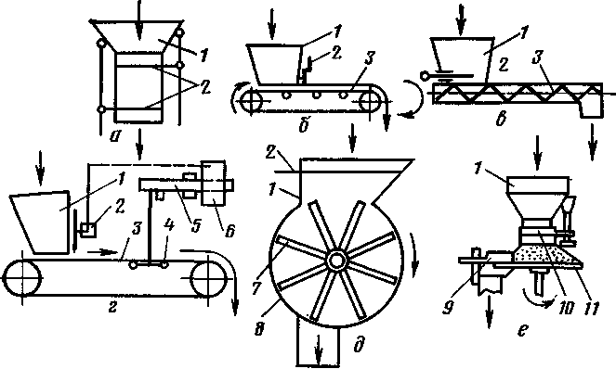
Рис.1. . Схемы дозаторов:
а - объемного порционного; б - объемного ленточного; в - объемного шнекового; г - массового (весового) автоматического непрерывного действия; д - объемного барабанного; е - объемного тарельчатого;
/ - бункер; 2 - заслонка с механизмом управления, 3 - ленточный транспортер; 4 - датчик весов, 5 - балансир весов; 6 - командный аппарат; 7 - барабан; 8 - корпус; 9 - скребок; 10 - манжета; 11 - диск.
По способу регулирования расхода: путем изменения площади поперечного сечения потока продукта, рабочей длины барабана или путем изменения скорости движения дозирующего органа.
Большее распространение в комбикормовой промышленности получили объемные дозаторы.
Схемы дозаторов различных типов показаны на рисунке 1.

Основы расчета дозаторов.

а) Объемный порционный дозатор для сыпучих кормов.
Такие дозаторы, как правило, устанавливают под бункером. При открытии заслонки 2 корм из бункера 1 поступает в полость дозатора 3. Когда
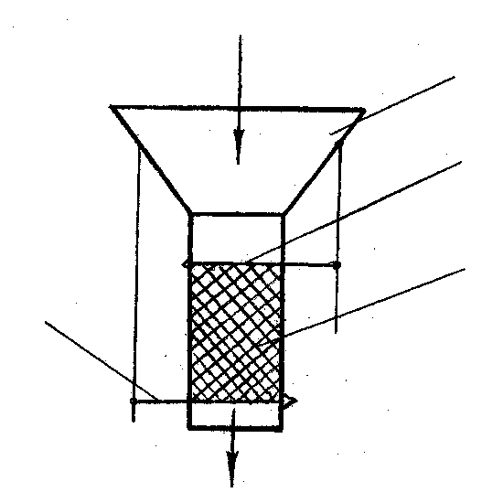
корм заполнит полость 3, заслонку 2 закрывают. При открытии заслонки 4 заданная порция корма поступает в смеситель.
Рис.2. Схема объемного порционного дозатора
1 - бункер; 2 - заслонка; 3 - полость дозатора; 4 - выпускная заслонка.
4
3
2
Расход (пропускная способность) дозатора определяется по формуле:
$Q=\frac{W⋅g}{t_{n}}$,
где $W$ - объем полости дозатора, м³;
$t_{n}$ - время выдачи одной порции
($t_{n}$=30 – 120 с).

б) Объемный дозатор непрерывного действия барабанного типа.
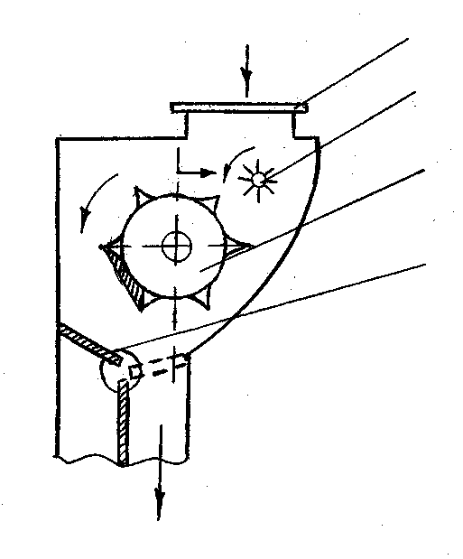
Корм поступает в приемный патрубок, разрыхляется и поступает в карманы барабана. Барабан, вращаясь, сбрасывает корм в выходное отверстие. Частота вращения не должна превышать 30 – 40 об/мин. Расход дозатора изменяется за счет изменения частоты вращения барабана и определяется по формуле (кг/ч):
Рис.3. Схема дозатора барабанного типа
1 - приемный патрубок; 2 - разрыхлитель; 3 - барабан; 4 - перекидной клапан.
F_{я}
P_{тр}
1
2
3
4
$Q=L⋅F_{я}⋅m⋅ϕ⋅γ⋅n⋅\text{60}$,
где $L$- рабочая длина барабана, м;
$F_{Я}$- площадь поперечного сечения ячейки, м²;
$m$- число ячеек;
$γ$- насыпная плотность корма, кг/м³ ;
$ϕ$- коэффициент наполнения ячеек (φ = 0,8 – 0,9);
$n$- частота вращения барабана, об/мин.
Мощность на привод дозатора зависит от силы трения корма, захватываемого барабаном, о вышележащие слои корма. Сила трения при скольжении корма определяется по формуле:
$P_{\text{ТP}}=P_{H}⋅F⋅f$.
Мощность для привода барабана:
$N=\frac{P_{\text{ТР}}⋅V⋅k_{1}⋅k_{2}}{\text{1000}⋅η}$ или $N=\frac{P_{H}⋅F⋅f⋅V⋅k_{1}⋅k_{2}}{\text{1000}⋅η}$,
где $P_{H}$- давление корма на поверхность барабана, Н/м²;
$F$- площадь поперечного сечения горловины бункера над барабаном, м²;
$f$- коэффициент трения корма о корм;
$V$- окружная скорость барабана, м/с;
$k_{1}$- коэффициент, учитывающий сопротивление корма дроблению; для порошкообразных материалов k₁=1,0; для кусковых k₁=2,0;
$k_{2}$- коэффициент, учитывающий потери на трение рабочих органов дозатора (k₂ = 1,1 – 1,2);
$η$ - к.п.д. передачи.
Окружная скорость барабана:
$V=ω⋅R_{б}$,
где $R_{б}$- радиус барабана, м.
Нагрузочные диаграммы показаны на рисунке 4.
Рис. 4. Нагрузочные диаграммы барабанного дозатора при порционной (а) и постоянной (б) загрузке.

в) Тарельчатый дозатор.
Тарельчатые дозаторы отличаются высокой точностью и широким диапазоном регулирования производительности. Их используют для дозирования основных компонентов сухих кормов, минеральных добавок и микроэлементов. Технические характеристики дозаторов приведены в таблице 1., а принципиальная и расчетная схемы показаны на рисунке 5.

Таблица 1. - Технические характеристики тарельчатых дозаторов.
Н а и м е н о в а н и е |  | М а р к а
 |  | ДТТ |  | ДТ | ДТК  (жидкостный) | МТД –3А
1. Производительность, кг/мин |  | 10 –130 |  | 1-7 | 0,15-3,0 | 0,5-12
2. Диаметр диска, мм |  | 1000 |  | 700 | - | 350
3. Диаметр манжеты, мм |  | 400 |  | 375 | - | 196
4. Частота вращения диска, об/мин |  | 4-16 |  | 1 | 25 | 5-170
 | 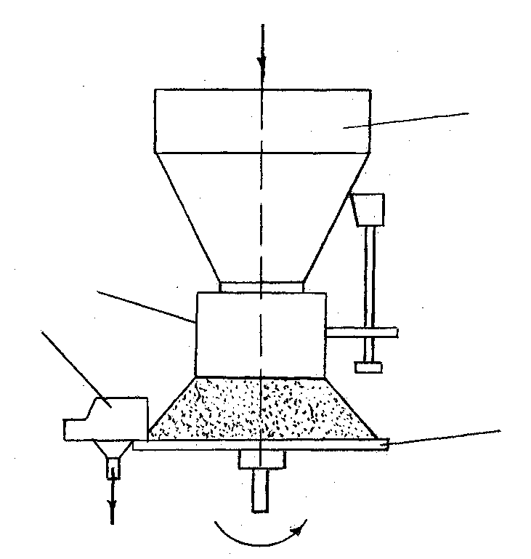  1  4  3  2  а) |  | б)
Рис.5. Принципиальная (а) и расчетная (б) схемы тарельчатого дозатора.
1 – бункер; 2 - диск; 3 - скребок; 4 - кожух.

Дозируемый материал поступает из бункера 1 на вращающийся диск 2, с которого сбрасывается скребком 3. Толщина слоя материала на диске регулируется кожухом 4.
За один оборот диска с него снимается порция материала, имеющая объем кольца с треугольным сечением (Рис.5, б).
Подача дозатора (кг/ч) определятся так:
$Q=V⋅γ⋅n⋅\text{60}$,
где $V$- объем материала, сброшенного с диска за его один оборот, м³.
Величину объема ”$V$” определим таким образом:
$V=F⋅2⋅π⋅R_{0}$,
где $F$ - площадь поперечного сечения кольцевого слоя, м²;
$R_{0}$ - расстояние от оси вращения тарелки до центра тяжести сечения, м.
Величена $R_{0}$равна:
$R_{0}=r+a^{'}=r+\frac{h}{3\text{tg}α}$, т.к. $a^{'}=\frac{1}{3}а=\frac{h}{3\text{tg}α}$.
Тогда $F=\frac{1}{2}⋅a⋅h=\frac{1}{2}⋅\frac{h}{\text{tg}α}⋅h=\frac{h^{2}}{2\text{tg}α}$.
Таким образом $V=\frac{h^{2}}{2\text{tg}α}⋅2π\left(r+\frac{h}{3\text{tg}α}\right)$.
Подача тарельчатого дозатора окончательно равна:
$Q=\frac{\text{60}⋅n⋅π⋅h^{2}⋅γ}{\text{tg}α}\left(r+\frac{h}{3\text{tg}α}\right)$,
где $h$- высота подъема кожуха над диском, м;
$r$- радиус кожуха, м;
$α$- угол естественного откоса материала при движении, град.
Предельная угловая скорость диска определяется из условия, что центробежная сила инерции должна быть меньше силы трения продукта о диск:
$m⋅ω^{2}⋅R<m⋅g⋅f_{1}$; отсюда $ω≤\sqrt{\frac{f_{1}⋅g}{r}}$,
где $R$- радиус нижнего основания конуса материала, м;
$f_{1}$- коэффициент трения материала о диск.
Нагрузочная диаграмма тарельчатого дозатора при равномерной загрузке показана на рисунке 6.
Мощность на привод тарельчатого дозатора:
Рис.6. Нагрузочная диаграмма тарельчато дозатора.
$N=N_{1}+N_{2}+N_{x⋅x}$,
где $N_{1}$- мощность на преодоление сопро-
тивления корма от трения его о
тарелку;
$N_{2}$- мощность на преодоление со-
противления корма от трения
его о скребок;
$N_{x⋅x}$- мощность, потребляемая доза-
тором в режиме холостого хода.
Мощность на преодоление сопротивления корма от трения о тарелку:
$N_{1}=F_{\text{ТР}}⋅V$,
где $F_{\text{ТР}}$- сила трения, возникающая при движении корма по тарелке
($F_{\text{ТР}}=m⋅g⋅f$), Н;
$V$- скорость движения корма по тарелке, м/с.
$V=ω⋅R_{0}=\frac{n⋅π⋅R_{0}}{\text{30}}=ω\left(r+\frac{h}{3\text{tg}α}\right)$.
Мощность, расходуемая на преодоление трения корма о скребок:
$N_{2}=N_{1}⋅\text{cos}β$,
где $β$ - угол установки скребка (при $β=0$,$N_{2}=N_{1}$).
Тогда: $N=F_{\text{ТР}}⋅V\left(1+\text{cos}β\right)+N_{X⋅X}$

3. Смесители кормов, их классификация и основы расчета

Смешиванием называется такой процесс перемещения частиц материала, в результате которого в любом объеме смеси будет содержаться заданное количество ее составляющих.
Процесс смешивания является конечным при производстве комбикормов, так как только в процессе смешивания получают комбинированные корма или кормосмеси.
Эффективность смешивания оценивается степенью неоднородности смеси:
$Q=\frac{\text{100}}{B_{t}}\sqrt{\frac{\sum{{\left(B_{t}−B_{0}\right)}^{2}}}{n−1}}$,
где $B_{t}$ - доля меньшего компонента в пробе;
$B_{0}$ - доля меньшего компонента в идеальной (расчетной) смеси;
$n$ - число проб.
Зависимость степени однородности смеси от продолжительности смешивания показана на рисунке 7.
Однородной считают такую смесь, в которой в любом малом объеме соотношение компонентов соответствует соотношению компонентов в целом для смеси.
Рис.7. График зависимости $θ=f\left(t\right)$.
Если Q > 30 % - смеситель работает плохо. При идеальном смешивании С_{i} = С₀ , поэтому Q = 0.

Классификация смесителей.
Смесители бывают периодического и непрерывного действия.
В зависимости от расположения рабочего органа - вертикальные и горизонтальные.
По скорости вращения рабочих органов – тихоходные и быстроходные.
Тихоходные, у которых показатель кинематического режима
$k=\frac{ω^{2}⋅R}{g}<\text{30}$.
Быстроходные – у которых
$k=\frac{ω^{2}⋅R}{g}>\text{30}$,
где $ω$ - угловая скорость;
$R$ - радиус вращения.
По типу мешалок (рабочих органов):
- лопастные – для смешивания жидких и сухих кормов;
- пропеллерные – для смешивания жидких кормов;
- турбинные – для смешивания жидких кормов;
- шнековые – для смешивания сухих кормов;
- барабанные - для смешивания сухих кормов.
Основные типы смесителей показаны на рисунке 8.

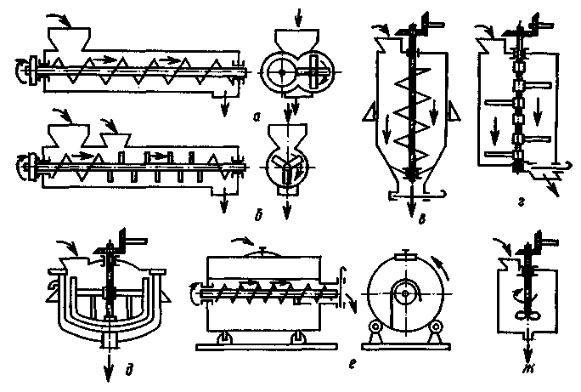
Рис.8. Типы смесителей:
а, б - горизонтальные шнековый и шнеково-лопастной непрерывного действия; в - вертикальный шнековый периодического действия; г, д - лопастные периодического действия; е - барабанный периодического действия; ж - пропеллерный периодического действия.

Расчет вертикально – шнекового смесителя периодического действия.

а) б)
Рис.9. Схемы вертикально-шнекового смесителя с открытым (а) и закрытым (б) шнеком.

Конструкции таких смесителей бывают с открытым шнеком (а) и со шнеком, частично закрытым кожухом (б). Смесители с открытыми шнеками применяются для смешивания стебельных кормов, с закрытыми – для смешивания концентрированных кормов.
Обозначим массу порции, загружаемую в смеситель через М (кг). Опытом установлено, что время смешивания составляет t_{см} = 5 - 8 мин.
Тогда пропускная способность смесителя определяется по формуле (кг/ч):
$Q=M\left(\frac{\text{60}}{T_{ц}}\right)$,
где $T_{ц}$ - время цикла, ч:
$T_{ц}=t_{\text{загр}}+t_{\text{см}}+t_{\text{разгр}}$.
Уменьшая $T_{ц}$ мы увеличиваем производительность. Обычно $T_{ц}=\text{12}÷\text{15}$, мин.
Полный объем смесительной камеры равен:
$V=\frac{M}{γ⋅ϕ}$ ,
где $ϕ$ - коэффициент использования объема ($ϕ$= 0,8 – 0,85).

Задавшись величиной диаметра $D$, определим “$H$” из соотношения:
$\frac{H}{D}=2÷2\text{.}5$.
Диаметр шнека $d=\left(0\text{.}\text{25}÷0\text{.}\text{35}\right)D$.
Шнек в процессе работы должен неоднократно перебрасывать массу вверх. Исходя из кратности перебрасывания материала “$k_{n}$” и его массы $\text{M}$, определим требуемую часовую производительность шнека:
$Q_{\text{шн}}=M⋅k_{n}\frac{\text{60}}{t_{\text{cм}}}$,
где $k_{n}$ - кратность перебрасывания материала, $k_{n}$=6…10.
Мощность на привод шнековых смесителей:
а) горизонтального $N_{Г}=0,\text{01}⋅k⋅Q⋅L$,
б) вертикального $N_{B}=0,\text{01}⋅Q⋅L$,
где $k$ - приведенный коэффициент сопротивления движению корма по кожуху шнека (для зерна k = 1,2; корнеплодов - 8 - 10);
$L$ - длина шнека, м.
Мощность на привод лопастного смесителя:
$N_{Л}=\frac{\left(P_{\text{окр}}⋅υ_{\text{окр}}+P_{\text{оc}}⋅υ_{\text{оc}}\right)⋅z}{\text{1000}}$,
где $P_{\text{окр}}$ и $P_{\text{оc}}$ - соответственно, окружное и осевое усилие, Н;
$υ_{\text{окр}}$и $υ_{\text{оc}}$ - окружная и осевая скорости перемещаемой массы, м/с;
$z$ - число работающих лопастей.
Величину $υ_{\text{окр}}$ определим так:
Рис.10. Схема установки лопасти.
α
$υ_{\text{окр}}=ω⋅r_{\text{cp}}$,
где $r_{\text{cp}}$ - средний радиус лопасти, м.
Осевая скорость равна:
$υ_{\text{oc}}=υ_{\text{окр}}\text{cos}α⋅\text{sin}α$,
где $α$- угол наклона лопасти к оси вращения вала мешалки (Рис.10.).

Смесители непрерывного действия.
Такие смесители обычно применяются в поточных линиях. Как правило, это горизонтальные смесители. Рабочим органом может быть шнек или лопасти.
Также бывают комбинированные смесители.
На качественные показатели работы смесителей непрерывного действия оказывают влияние следующие факторы:
  - Рабочая длина смесительной камеры.
  - Коэффициент заполнения.
  - Окружная скорость вращения рабочего органа.
  - Угол постановки лопастей.
  - Размеры частиц смешиваемых материалов.
Фактор № 1. Опытом установлено, что для смесителей непрерывного действия (лопастных и шнековых), оптимальная длина рабочего органа, при которой достигается наибольшее значение степени однородности, составляет $ℓ_{Р}=1,2÷1,5$, м.
При этом предельный коэффициент однородности составляет:
- для шнековых смесителей: $К_{\text{пр}}^{\text{шн}}=0,\text{93}÷0,\text{96}$;
- для лопастных смесителей: $К_{\text{пр}}^{\text{лоп}}=0,\text{98}$.
Фактор № 2. Исследованиями установлено, что коэффициент заполнения, при котором достигается наивысшая степень однородности смеси, составляет:
- для шнековых смесителей - $ϕ_{\text{шн}}=0,1÷0,\text{15}$;
- для лопастных смесителей - $ϕ_{\text{лоп}}=0,\text{25}÷0,\text{35}$.
Поэтому производительность у лопастных смесителей выше, чем у шнековых.
Фактор № 3. Установлено, что наилучшее качество работы достигается при скорости рабочих органов $υ_{\text{окр}}=1÷1,5$, м/с.
Фактор № 4. Угол постановки лопасти относительно продольной оси смесителя $α$ влияет как на показатель качества смеси $К_{\text{пр}}$, так и на производительность смесителя Q (Рис.11.)
Исследованиями получены 2 графические зависимости между углом $α$ и предельным показателем качество смеси $К_{\text{пр}}$ и производительностью смесителя $Q$.
а) | б)
Рис.11. Установка лопасти относительно оси смесителя (а) и зависимость $К_{\text{пр}}$ и $Q$ от угла $α$ (б).

Средний размер частиц ($ℓ_{\text{ср}}$) влияет на $К_{\text{пр}}$, как показано на рисунке 12.

Мощность на привод лопастной мешалки:

Рис.12. Влияние среднего размера частиц материала на предельный показатель качества смеси.

$N_{л}=\frac{\left(P_{р}⋅V_{р}+P_{0}⋅V_{0}\right)⋅z_{л}}{\text{1000}}$,

где $P_{р} и P_{0}$ - соответственно, окружное и осевое усилия, Н;

$V_{р} и V_{0}$ - соответственно, окружная и осевая скорости движения перемешиваемой массы, м/с;

$z_{л}$ - число одновременно работающих лопастей.

Окружная скорость равна:

$V_{p}=ω⋅r_{\text{cp}}$,

где $r_{\text{cp}}$ - средний радиус равнодействующей сил сопротивления, м.

Осевая скорость:
$V_{o}=V_{p}⋅\text{cos}α⋅\text{sin}α$,

где $α$ - угол установки лопасти.

